**新 书 推 荐**

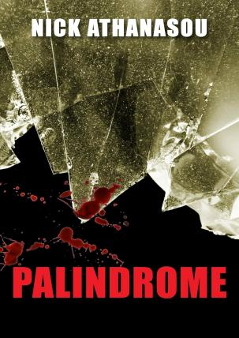

**中文书名：《回文之书》**

**英文书名：Palindrome**

**作 者：Nikos Athanasou**

**出 版 社：Brandl & Schlesinger Pty Ltd**

**代理公司：Brandl/ANA/Winney**

**页 数：296 页**

**出版时间：2017 年2 月1日**

**代理地区：中国大陆、中国台湾**

**审读资料：电子稿**

**类 型：惊悚悬疑**

**内容简介：**

**学术谋杀案与贪婪世界的揭秘**

安娜·泰勒在竞争激烈的科研环境中不幸遭遇割喉悲剧，她的离世不仅令人震惊，更揭示出其所在的研究实验室内部由野心和贪婪所驱动的残酷竞争。在这场无声的较量中，学术成就与利益纷争交织成一张复杂的网，使得每个人物都显得既光鲜又可疑。

亚当·加布里埃尔教授凭借深厚的病理学知识和法医技能，抽丝剥茧地解析了安娜谋杀案的全过程，不仅为受害者讨回了公道，更意外揭露了现代牛津大学“城镇与豪宅”背后隐藏的阴暗面。在这个看似光鲜的学术殿堂里，谋杀并非遥不可及，而是由贪婪、嫉妒与权力斗争所催生的悲剧。

**作者简介：**

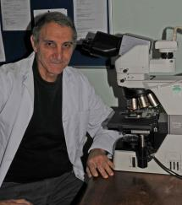

**尼克·阿塔纳苏（Nikos Athanasou ）**是一位短篇小说家、作家、肌肉骨骼病理学家和研究科学家。他在牛津大学担任肌肉骨骼病理学教授和瓦德汉姆学院荣誉院士。他是一名病理诊断专家，从事骨、关节和软组织疾病的研究。他著有两部短篇小说集，以及三部长篇小说。他还撰写了大量医学、科学论文和医学书籍。

**感谢您的阅读！**

**请将反馈信息发至：版权负责人**

**Email**：[Rights@nurnberg.com.cn](mailto:Rights@nurnberg.com.cn)

安德鲁·纳伯格联合国际有限公司北京代表处

北京市海淀区中关村大街甲59号中国人民大学文化大厦1705室, 邮编：100872

电话：010-82504106, 传真：010-82504200

公司网址：[http://www.nurnberg.com.cn](http://www.nurnberg.com.cn/)

书目下载：<http://www.nurnberg.com.cn/booklist_zh/list.aspx>

书讯浏览：<http://www.nurnberg.com.cn/book/book.aspx>

视频推荐：<http://www.nurnberg.com.cn/video/video.aspx>

豆瓣小站：<http://site.douban.com/110577/>

新浪微博：[安德鲁纳伯格公司的微博_微博 (weibo.com)](https://weibo.com/1877653117/profile?topnav=1&wvr=6)

微信订阅号：ANABJ2002

